РЕСПУБЛИКА ТАТАРСТАН  СОВЕТ  БУИНСКОГО  МУНИЦИПАЛЬНОГО РАЙОНА | 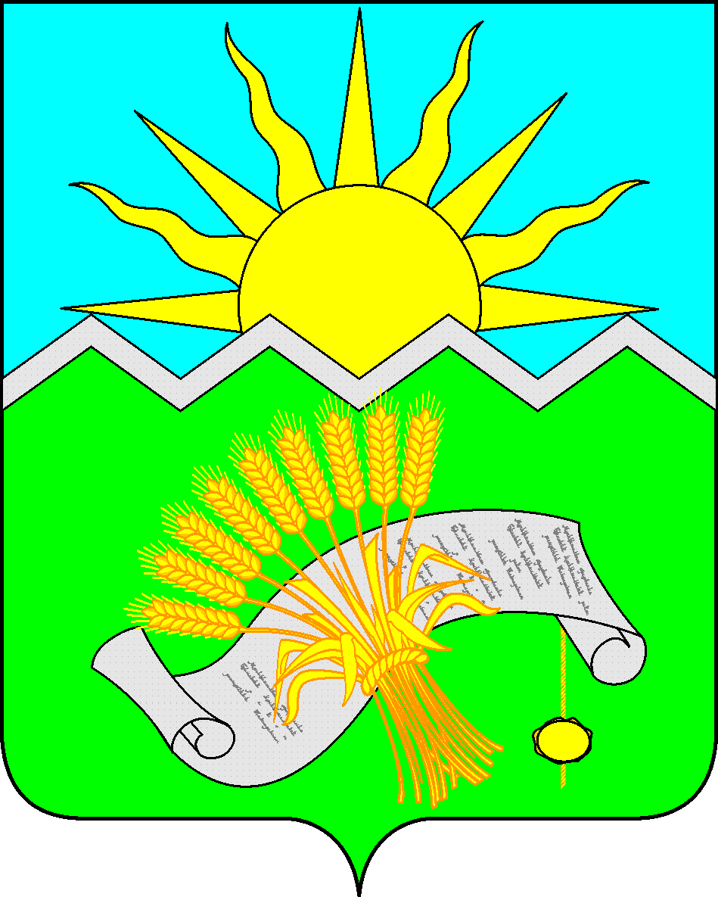 |  | ТАТАРСТАН РЕСПУБЛИКАСЫ  БУА  МУНИЦИПАЛЬ РАЙОНЫ  СОВЕТЫ
РЕШЕНИЕ  г. Буинск  19 июня 2025 года |  | КАРАР  № 2-79
О составе постоянных комиссий Совета Буинского муниципального района Республики Татарстан четвертого созыва

В связи с изменениями в составе Совета Буинского муниципального района Республики Татарстан четвертого созыва Совет Буинского муниципального района Республики Татарстан

РЕШИЛ:

1. Исключить из состава постоянной комиссии по социальным вопросам Аббазова Рамила Гайнулловича.
2. Контроль за исполнением настоящего Решения возложить на заместителя главы Буинского муниципального района И.Ф.Еремеева.

Глава Буинского
муниципального района,
председатель Совета Р.Р.Камартдинов

